JURNAL CHEMURGY

PROGRAM STUDI TEKNIK KIMIA

FAKULTAS TEKNIK

UNIVERSITAS MULAWARMAN
Sekretariat: Jl. Sambaliung 9 Kampus Gunung Kelua. Telp/Fax: (0541) 749315/ (0541) 736834
http://e-journals.unmul.ac.id/index.php/TK
E-mail: teknologikimia@ft.unmul.ac.id

SURAT PERNYATAAN PENULIS

Judul Naskah | : | PROSES PIROLOSIS PENGOLAHAN SAMPAH PLASTIK MENJADI BAHAN BAKAR CAIR
Nama Penulis Pertama | : | Moh Arif Batutah
Instansi | : | Program Studi Teknik Mesin, Fakultas Teknik  Universitas Muhammadiyah Surabaya
Nama Penulis Kedua | : | Moh Agus Setiawan
Instansi | : | Program Studi Teknik Mesin, Fakultas Teknik  Universitas Muhammadiyah Surabaya
Nama Penulis Ketiga | : | Hadi Kusnanto
Instansi | : | Program Studi Teknik Mesin, Fakultas Teknik  Universitas Muhammadiyah Surabaya
Nama Penulis ke ..... | :
Dst....

Dengan ini menyatakan bahwa naskah dengan judul di atas adalah hasil karya original dan tidak pernah dipublikasikan sebelumnya dalam jurnal atau media sejenis lainnya. Naskah artikel yang kami tulis bebas dari Plagiarism maupun Auto Plagiarsm.

Demikian Peryataan ini kami sampaikan dengan sebenar-benarnya. Bila di kemudian hari artikel/karya ilmiah tersebut ternyata ada pelanggaran etika, saya bersedia menanggung segala resikonya.

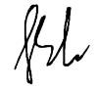
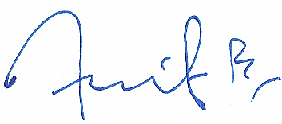
Surabaya, 7 Maret 2022
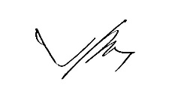

(Moh Arif Batutah) (Moh. Agus Setiawan) (Hadi Kusnanto)

